eJournal Ilmu Hubungan Internasional, 2018, 6(3): 1065-1078
ISSN 2477-2623 (online), ISSN 2477-2615 (print), ejournal.hi.fisip-unmul.ac.id
© Copyright 2018

PEMBANGUNAN EKONOMI CINA BERDASARKAN TEORI DENG XIAOPING DAN KONSEP TIGA PERWAKILAN

Dara Silfiana
NIM. 1202045041

Abstract
This research was aimed to depict and analyze the economic development of China under The Deng Xiaoping Theory and The Concept of Three Representatives. This is a descriptive research, in which the author systematically and factually depicts the China’s economic development under the concept that being used in this research. The data that is presented is a secondary data derived from various literature, including both online and offline books, journals and articles. The analysis technique is a qualitative analysis to elaborate and classify any data that obtained to be interpreted as aground base of arguments in this research.The result shows that China’s economic development under The Deng Xiaoping Theory was implemented through the modernization in four main sectors, those are agriculture, industry, sciences and technology and also the national defense. These modernization acts began in 1978, reach the economic efficiency, capital accumulation, and the integration of China’s economy into the international economy system. The Concept of Three Representatives is a form of legal standing for private business in China. It accommodates every interest of private company within China economy system by acknowledgment, enactment and protection.

Keywords : China, Deng Xiaoping Theory, The Concept of Three Representatives

Pendahuluan
RRC merupakan negara dengan sistem politik komunis sejak berdiri pada 1 Oktober 1949.Di bawah sistem politik satu partai, Cina menjalankan sistem ekonomi sosialis yang tersentralisasi.Kegagalan sistem ekonomi sosialis di masa Mao Zedong yang mengakibatkan kelaparan massal dan stagnasi ekonomi, membuat pemerintah Cina berupaya memperbaiki ekonomi Cina dengan mengubah orientasi ekonominya.Sejak reformasi ekonomi tahun 1978 di bawah kepemimpinan Deng Xiaoping, orientasi ekonomi Cina berubah ke arah kapitalisme.Hal ini dilakukan melalui implementasi kebijakan modernisasi dalam empat sektor utama Cina, antara lain pertanian, industri, ilmu pengetahuan dan teknologi serta pertahanan.Sistem ekonomi Cina yang menjadi cenderung terbuka terhadap interaksi dengan pihak asing, sekalipun secara teoritis bertolakbelakang dengan sistem politik komunisme, ternyata mampu berdampak pada peningkatan ekonomi makro dan mikro dalam negeri.
Di samping kebijakan Empat Modernisasi, Cina juga membentuk sebuah kerangka hukum yang mengakomodir keterlibatan pengusaha swasta di Cina untuk berpartisipasi dalam ekonomi internasional melalui Konsep Tiga Perwakilan.Dengan adanya landasan hukum yang legal, maka partisipasi badan usaha swasta di Cina menjadi lebih terbuka dan bebas.Hal ini berimplikasi pada semakin berkembangnya peran pengusaha asal Cina dalam dinamika ekonomi internasional.Dengan berdasarkan kepada dua landasan konseptual tersebut, pemerintah melakukan sebuahpembangunan ekonomi yang berkarakteristik Cina.

Kerangka Dasar Teori dan Konsep
Teori Dual Economy
Teori Dual Economy melihat pembangunan ekonomi sebagai proses transformasi dari sektor tradisional menuju sektor modern melalui modernisasi struktur ekonomi, sosial dan politik. Menurut W. Arthur Lewis dan Simon Kuznetspembangunan ekonomi mengacu pada pembagian dua sektor ekonomi terpisah di dalam suatu negara, yakni sektor tradisional (pertanian) dan sektor modern (industri). Kedua sektor tersebut dibedakan dari barang-barang yang diproduksi, sifat dari proses pertumbuhan, dan kondisi pasar tenaga kerja. (Umar Suryadi Bakry. 2015).Menurut Lewis, akumulasi modal hanya terjadi di sektor kapitalis (modern) yang merupakan mesin pertumbuhan ekonomi. Karakteristik dari sektor modern yang progresif dan kontinu, mampu menggerakkan suatu perubahan struktural dalam masyarakat untuk bermigrasi dari sektor tradisional menuju sektor modern.(G. Dang and L. Sui Pheng. 2015).Menurut Kuznets, esensi dari pembangunan ekonomi adalah pergeseran produksi secara bertahap dari sektor tradisional menuju sektor modern yang berpendapatan relatif lebih tinggi. Pada akhirnya, proses perubahan struktural secara bertahap akan mengubah daerah-daerah pedesaan menjadi perkotaan sebagai pusat perekonomian baru. Pusat ekonomi baru tersebut bergerak dengan prinsip efisiensi dan aktivitas yang terorganisasi sehingga turut serta mendorong perkembangan komunikasi, transportasi dan teknologi.Semua perkembangan ini mengurangi biaya-biaya transaksi ekonomi dan oleh karena itu memperlancar ekspansi pasar serta mengintegrasikan sektor-sektor tradisional ke dalam interdependensi perekonomian internasional yang menganut prinsip pasar bebas.

Teori Deng Xiaoping
Dalam teori ini, Cina menjalankan dua sistem berbeda dalam satu negara, yakni melakukan langkah-langkah kapitalisme dalam sistem ekonomi sembari tetap memegang teguh komunisme dalam sistem politiknya.Teori Deng mengandung satu poros inti dengan dua poin.Poros inti tersebut adalah pembangunan ekonomi melalui modernisasi di empat bidang yakni, pertanian, industri, ilmu pengetahuan dan teknologi, serta pertahanan nasional. Sedangkan, dua poin yang menyertainya adalah (1) keharusan untuk tetap menjunjung tinggi empat prinsip dasar Cina, yaitu; (a) Cina harus menempuh jalan sosialis, (b) Cina harus menjalankan diktator proletariat, (c) Cina di bawah kepemimpinan Partai Komunis Cina, dan (d) dengan tetap berpegang teguh pada ideologi pembimbing Marxisme-Leninisme dan Pemikiran Mao Zedong, serta (2) pelaksanaan reformasi dan kebijakan Cina yang lebih terbuka terhadap dunia luar. (Erza F. Vogel. 2011). Dengan adanya modernisasi, maka diharapkan Cina akan mampu mengejar ketinggalannya dengan negara-negara Barat yang telah lebih dulu melaksanakan modernisasi. Modernisasi dimaknasi sebagai proses transisi dari sistem tradisional menuju sistem yang lebih modern dan maju, sesuai dengan perkembangan dunia. Proses modernisasi ini pada praktiknya mengintegrasikan sistem ekonomi Cina dengan sistem perekonomian global.

Konsep Tiga Perwakilan
Konsep Tiga Perwakilan digagas sebagai guideline bagi anggota PKC tentang bagaimana seharusnya anggota partai berpikir dan bertindak.Konsep Tiga Perwakilan berisi tiga pokok pemikiran, bahwa anggota partai; (a) harus mewakili tenaga kerja produktif yang maju, (b) harus mewakili arah perkembangan kebudayaan nasional yang maju dan, (c) harus mewakili kepentingan massa rakyat terbanyak. (http://english.cpc.people.com.cn/66739/4521344.html, diakses pada 10 November 2016). Konsep Tiga Perwakilan mengemukakan bahwa peranan PKC sangat signifikan untuk mengawal pembangunan ekonomi Cina.Karena PKC merupakan aktor utama yang merumuskan, mempertimbangkan dan membuat kebijakan ekonomi yang menyokong kemajuan dan perkembangan.Oleh karena itu anggota PKC haruslah memenuhi peranannya sebagaimana tertuang dalam poin-poin inti dari konsep ini. Dalam pandangan Jiang, kelompok tenaga kerja produktif merupakan faktor paling dinamis yang menentukan sistem produksi dan akan menentukan bagaimana ekonomi dapat berkembang di masa depan. Konsep ini fokus pada tenaga kerja produktif sebagai mesin penggerak utama perekonomian Cina, yang disertai dengan edukasi tentang visi dan misi ekonomi yang didasarkan pada kepentingan bersama.

Metodologi Penelitian
Jenis penelitian yang digunakan adalah penelitian deskriptif.Data yang digunakan merupakan data sekunder yang dikumpulkan melalui metode telaah pustaka dengan menggunakan buku, jurnal serta artikel yang bersifat daring maupun luring.Adapun teknik analisis yang digunakan adalah teknik analisis kualitatif dengan menjelaskan dan menganalisis berbagai data yang telah didapatkan, kemudian mengklasifikasikan data dan fakta yang ada ke dalam kategori tertentu untuk melakukan pemaknaan sebagai landasan argumentasi.

Hasil Penelitian
Kebijakan empat modernisasi yang dilakukan pada tahun 1978 dibawah kepemimpinan Deng Xiaoping, menghapus sistem sentralisme dalam sistem ekonomi di Cina.Dalam sektor pertanian, sistem komune pertanian digantikan oleh sistem tanggungjawab yang memungkinkan pengelolaan lahan pertanian secara mandiri dan liberalisasi harga komoditas pertanian di pasar.Dalam sektor industri, pemerintah Cina memberlakukan kebijakan Gaige Kaifang yang berarti keterbukaan terhadap pihak asing.Hal ini memicu laju arus masuk investasi asing di Cina yang kemudian menjadi penggerak bagi sektor industri yang dipusatkan di kawasan Zona Ekonomi Khusus.Kebijakan keterbukaan di Cina mempermudah hubungan kerjasama luar negeri Cina dengan negara-negara lain, organisasi internasional dan kerjasama regional. Hal tersebut mendorong pengembangan ilmu pengetahuan dan teknologi serta nilai ekspor Cina melalui kerjasama pendidikan luar negeri, keanggotaan WTO dan kerjasama ASEAN-China Free Trade Area.

Gambar 1.1 Alur Analisis Penulis
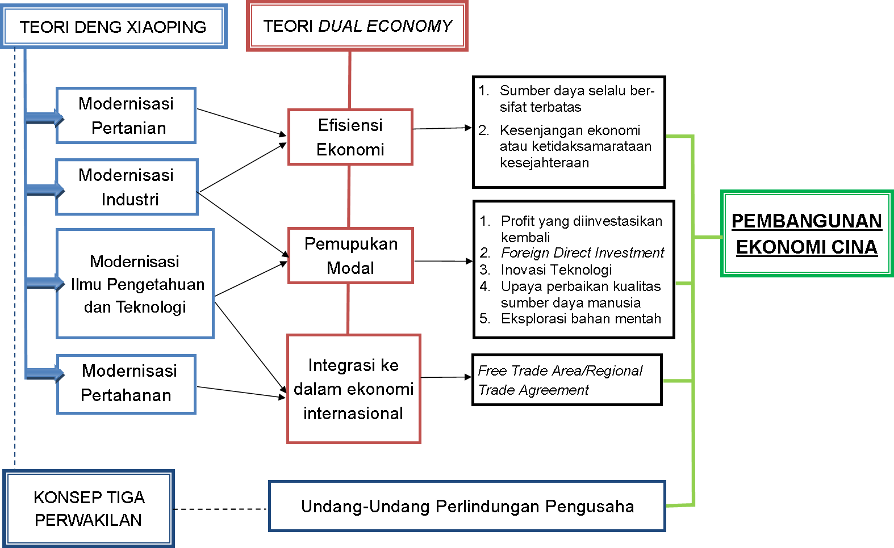

Efisiensi Ekonomi melalui Modernisasi Pertanian dan Industri
Penghapusan sistem pertanian kolektif pada tahun 1978, mengembalikan lahan pertanian milik pribadi, dan secara bertahap membebaskan petani untuk mengolah lahansecara mandiri.Hal ini mendorong tumbuhnya motivasi masyarakat untuk perbaikan ekonomi masing-masing individu.Kebijakan modernisasi pertanian menstimulasi peningkatan produktivitas sektor pertanian Cina.Pada tahun 1978, 80% penduduk Cina merupakan petani.(Dean LeBaron and Donna Carpenter. 2002).Hal ini berarti bahwa terdapat 764,96 juta dari total 956,2 juta penduduk Cina menghasilkan beragam komoditas pertanian seperti beras, kapas, kentang, buah-buahan dan lain sebagainya.Antara tahun 1978-1998, produksi pertanian Cina tumbuh sebesar 6,5% pertahun. (Rico Sanjaya, 2015).

Tabel 1.1.Peningkatan Hasil Produksi Pertanian Cina
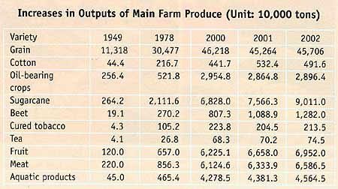
Sumber:<http://www.china.org.cn/english/zhuanti/china2003/73289.htm>

Berdasarkan tabel 1.1 pada tahun 1978 dengan jumlah petani mencapai lebih dari 700 juta orang, sektor pertanian Cina memproduksi beras sebanyak 30.477 ton, hampir tiga kali lipat daripada tahun 1949 yang hanya 11.318 ton, dan terus meningkat hingga tahun 2002.Selain beras, tebu dan buah-buahan merupakan komoditas pertanian yang jumlah produksinya paling besar hingga tahun 2002.
Peran pemerintah dikurangi namun tidak dihapus sepenuhnya. Pemerintah Cina semula mengatur harga dari 1.336 barang, dan pada tahun 1998 hanya tersisa 58 barang saja. Pada awal tahun 1978 hanya 5% dari ekonomi Cina yang dimakertisasi, pada tahun 1999 angka tersebut meningkat hingga 50%.((I Wibowo. 2004).Hal ini berarti bahwa separuh dari perekonomian Cina telah berjalan dengan mekanisme pasar pada tahun 1999.Liberalisasi pertanian merupakan wujud dari upaya pemerintah Cina untuk mengoptimalkan penggunaan sumber daya di sektor pertanian untuk mencapai keuntungan maksimal dan meminimalisir terbuangnya sumber daya produktif.

Modernisasi berdampak pada perbaikan pendapatan harian rakyat Cina. Para petani merasakan dampak kenaikan pendapatan dari 16 dolar pertahun menjadi 317 dolar pertahun dalam dua puluh lima tahun semenjak dilakukannya reformasi ekonomi tahun 1978.(I Wibowo. 2004).Walaupun demikian, terdapat perbedaan jumlah pendapatan antara masyarakat di pedesaan yang mayoritas bekerja sebagai petani dan masyarakat di wilayah perkotaan yang mayoritas merupakan pekerja industri atau perusahaan yang lebih modern.

Grafik 1.1.Pendapatan Perkapita Cina pada Dua Sektor Berbeda
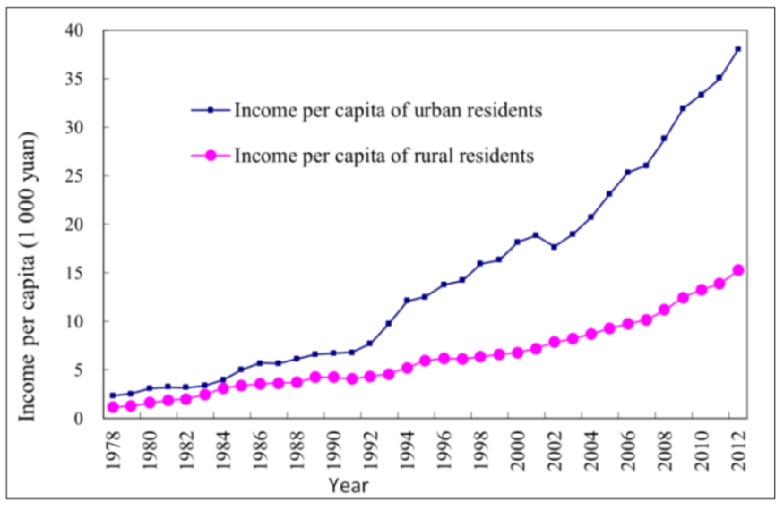
Sumber:Institute of Geographic Sciences and Natural Resources Research, Chinese Academy of Sciences

Berdasarkan grafik 1.1, pada tahun 1990 pendapatan perkapita masyarakat perkotaan berkisar 6000 yuan, sementara pendapatan perkapita masyarakat pedesaan berkisar 4000 yuan. Perbedaan perkapita penduduk kedua wilayah tersebut tidaklah terlalu jauh.Dalam 10 tahun berikutnya perkembangan industri di wilayah perkotaan sangat pesat hingga pada tahun 2010, perbedaan pendapatan perkapita penduduk di dua wilayah ini terlihat sangat signifikan.Pendapatan perkapita penduduk perkotaan berkisar 34.000 yuan mencapai hampir tiga kali lipat daripada di wilayah pedesaan yang berkisar 13.000 yuan.Hal ini membuktikan bahwa pembangunan ekonomi yang dilakukan pemerintah menimbulkan perbedaan pendapatan perkapita masyarakat Cina.

Dalam prinsip efisiensi ekonomi menurut Pareto, individu hanya dapat mencapai kekayaan dengan mengurangi kekayaan sebagian individu lain. (https://www.investopedia.com/terms/e/economic_efficiency.asp, diakses pada 18 Maret 2018). Artinya, parameter tercapainya efisiensi ekonomi adalah dari dampak yang ditimbulkan yakni kesenjangan sosial dalam masyarakat.Maka, ketidaksamarataan pendapatan masyarakat menunjukkan bahwa modernisasi di Cina menitikberatkan pada optimalisasi alokasi sumber-sumber daya yang terbatas.

Pemerintah Cina mengupayakan modernisasi di kedua sektor pertanian dan industri tanpa membatasi pilihan bagi rakyatnya.Hal ini menjadi faktor terjadinya migrasi penduduk Cina dari pedesaan ke wilayah perkotaan. Pada tahun 2000, 150 juta dari 711,5 juta pekerja Cina bermigrasi ke wilayah perkotaan untuk mencari pekerjaan yang menghasilkan pendapatan yang lebih tinggi. (Carla Tinaningsih. 2014) Urbanisasi di Cina menyebabkan semakin besarnya populasi penduduk di perkotaan. Tercatat hingga tahun 2016, populasi penduduk Cina di perkotaan adalah 793 juta jiwa, sementara populasi penduduk di wilayah pedesaan jauh lebih sedikit yaitu 590 juta jiwa. (https://www.statista.com/statistics/278566/urban-and-rural-population-of-china/, diakses pada 20 Februari 2018).Urbanisasi dan peningkatan produktivitas ZEK membuktikan prinsip efisiensi ekonomi yang menyebutkan bahwa peningkatan produktivitas di salah satu sektor selalu berdampak terhadap sektor lain, karena pada prinsipnya sumber daya selalu terbatas. Sesuai dengan prinsip tersebut maka, pertambahan sumber daya manusia (SDM) di wilayah ZEK mempengaruhi alokasi SDM di sektor pertanian.

Pemupukan Modal dalam Modernisasi Industri, Ilmu Pengetahuan dan Teknologi
Pemerintah mendorong masyarakat untuk membangun usaha mandiri dan kolektif, serta memotivasi pola pikir self-employment di kalangan masyarakat Cina.Rakyat Cina memiliki alternatif pencaharian dengan membuka toko kelontong, warung makan, penginapan (losmen), dan pabrik pengolahan makanan skala kecil. Hingga tahun 1983, terdapat 22 juta usaha kecil menengah milik pribadi di Cina. (Robyn Meredith. 2007). Langkah tersebut merupakan wujud optimalisasi sumber daya melalui upaya pemberdayaan masyarakat secara mandiri.Hal ini membuktikan efisiensi ekonomi di sektor industri kecil-menengah di Cina.

Di tingkat makro, modernisasi industri ditandai dengan pembukaan Zona Ekonomi Khusus (ZEK) pada tahun 1980.Wilayah Shenzhen, Zhuhai dan Shantaou di Provinsi Guangdong serta Fujian di Pulau Xiamendifungsikan sebagai sebuah kotayang dikhususkan bagi investor asing. Daerah-daerah tersebut dipilih karena terdapat banyak orang-orang Cina perantauan (over-seas Chinese).Hal ini adalah upaya pemerintah untuk menarik investasi asing melalui diaspora warga Cina di dunia.Dengan adanya kesamaan latar belakang budaya dan bahasa yang dimiliki orang Cina perantauan, diharapkan dapat mempermudah terjalinnya kesepakatan investasi.

Kemudian pada tahun 1984, Deng memperluas zona pengembangan ekonomi di 14 kota-kota di sepanjang garis pesisir Cina, yaitu, Tianjin, Shanghai, Dalian (Provinsi Liaoning), Qinhuangdao (Provinsi Hibei), Yantai, Qingdao (Provinsi Shandong), Lianyungang, Nanton (Provinsi Jiangsu), Ningbo, Wenzhou (Provinsi Zhejiang), Fuzhou (Provinsi Fujian), Guangzhou, Zhanjiang (Provinsi Guangdong), dan Beihai (Daerah Otonom Guangxi Zhuang). (F. Harianto Santoso, 2006).Setiap wilayah ZEK difokuskan sebagai basis industri di Cina berdasarkan potensi sumber daya masing-masing.

Gambar 1.2. Peta Wilayah Ekonomi Khusus (ZEK) di Cina
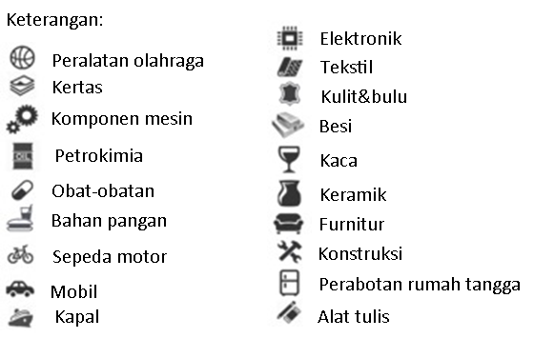
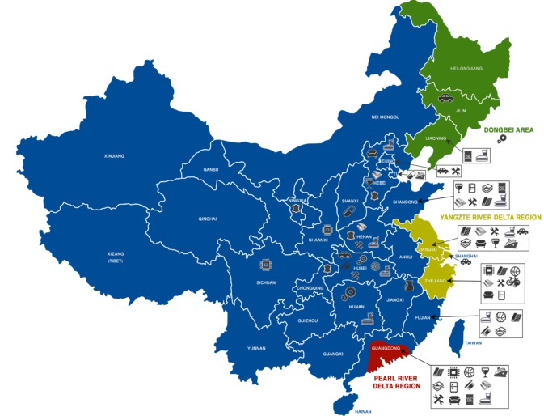

Sumber: <http://www.berkeleysg.com/china-manufacturing-distribution-map/>

Berdasarkan gambar 1.2, Guangdong merupakan wilayah dengan jumlah industri terbanyak, meliputi tekstil, bahan pangan, kertas, perabotan rumah tangga, alat olahraga, besi, kaca, alat tulis, petrokimia, kapal, furnitur, konstruksi dan elektronik. Guangdong merupakan pusat industri elektronik terbesar yang menjadi basis 30% bagi industri elektronik dan 15% industri petrokimia di Cina. Sementara industri kendaraan transportasi terbesar terletak di Kota Taizhou, Provinsi Zhejiang, yakni 40% dari total industri kendaraan di Cina. Sedangkan industri tekstil terletak di Jiangsu, yakni sebesar 20% total industri tekstil di Cina.(<http://www.berkeleysg.com/china-manufacturing-distribution-map/> diakses pada 7 Mei 2018).Di wilayah Cina daratan dikonsentrasikan untuk pengembangan produksi bahan pangan.Seperti di wilayah Fujian yang merupakan penghasil tebu, teh, beras dan buah jeruk.Fujian juga menjadi wilayah industri ringan penghasil bahan-bahan mentah dari bambu dan rotan.

Di zona-zona tersebut investor memperoleh tax deduction ataupun tax exemption.(I Wibowo. 2004).Tax deduction/exemption merupakan pengurangan pemberlakuan pajak terhadap pendapatan atau penerimaan dari suatu usaha, khususnya digunakan untuk memperoleh keuntungan tambahan.Hal inilah yang menarik minat investor asing untuk menanamkan modal Foreign Direct Investment (FDI) di Cina.FDI dari diaspora keturunan Cina merupakan penyumbang tersebar bagi arus investasi langsung ke Cina, termasuk diaspora masyarakat Cina di Asia Tenggara seperti di Malaysia, Indonesia dan Filipina.Penanaman FDI merupakan salah satu mekanisme pemupukan modal, yaitu sebuah proses mendapatkan dan mengumpulkan modal untuk mendorong produktivitas ekonomi. (https://www.economicshelp.org/blog/glossary/capital-accumulation/, diakses pada 18 Maret 2018).Adapun sumber penerimaan FDI di Cina dapat dilihat pada Diagram 4.1.

Diagram 1.1.Penerimaan FDI di Cina tahun 1990-2004
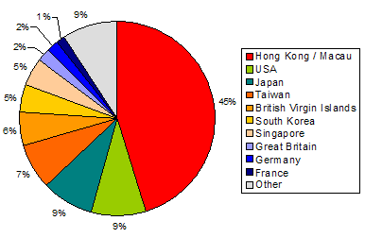
Sumber:National Bureau of Statistics of China, 2005.
Pada tahun 1990Cina hanya menerima kurang dari 5 milliar dolar dana investasi asing, dan melonjak menjadi 60 miliar dolar pada tahun 2004. (Robyn Meredith. 2007). Diagram 1.1 menunjukkan bahwasekitar 65% dari FDI yang masuk ke Cina antara tahun 1990 hingga 2004 berasal dari Asia Pasifik yakni Hongkong, Jepang, Taiwan dan Korea Selatan, sementara 20% berasal dari negara-negara Eropa seperti Amerika Serikat, Perancis, Inggris dan Jerman.

Wilayah Asia Pasifik menjadi penyumbang terbesar FDI di Cina karena pemerintah Cina menggunakan strategi proses round-tripping.(I Wibowo. 2004). Proses ini melibatkan perusahaan di kedua negara yang melakukan sebuah barter dalam penjualan aset dari suatu perusahaan ke perusahaan lain yang pada momen yang sama juga melakukan kesepakatan untuk membeli kembali sejumlah aset dengan besaran nilai yang sama. Dengan kata lain, dana FDI tersebut merupakan sejumlah uang dari Cina yang dicatatkan di luar negeri (untuk keperluan pajak) dan kemudian dikirimkan kembali ke Cina sebagai FDI. Mekanisme round-tripping termasuk sebagai proses pemupukan modal melalui pengelolaan keuntungan yang diperoleh dari kegiatan bisnis yang kemudian diinvestasikan kembali sebagai modal.

Dalam sektor pendidikan, Pemerintah Cina mengirimkan sejumlah mahasiswa dan kalangan intelektual untuk belajar di negara lain. Hal ini dimaksudkan agar sepulangnya mereka kembali ke Cina akan turut serta membawa ilmu terapan yang mereka serap selama mengemban ilmu di luar negeri, khususnya dalam hal riset dan teknologi terapan yang nantinya akan berguna untuk pengembangan industri dalam negeri.Hal ini merupakan upaya pemupukan modal dalam hal peningkatan kualitas SDM melalui pendidikan dan pelatihan keterampilan ahli.Terdapat 450 ribu mahasiswa Cina belajar sains dan teknologi di universitas-universitas luar negeri seperti Harvard, Columbia, Princeton, John Hopkins, MIT, Cal Tech, Oxford, Cambridge dan Berlin. Kemudian, pada tahun 2002 dilaporkan sekitar 150 ribu mahasiswa kembali ke Cina.(I Wibowo. 2004).

Para praktisi tersebut bekerja di Cina dan menjadi suatu modal bagi pembentukkan industri-industri teknologi canggih. Mereka merupakan tenaga terampil yangmemudahkan proses transfer teknologi dari perusahaan-perusahaan asing. Transfer teknologi merupakan salah satu mekanisme pemupukan modal melalui inovasi dalam teknologi terapan yang bertujuan untuk meningkatkan produktivitas ekonomi.(https://www.economicshelp.org/blog/glossary/capital-accumulation/, diakses pada 18 Maret 2018). Salah satu contohnya adalah kerjasama joint venture dengan General Electric Company(G.E.) yang berasal dari Amerika Serikat.Melalui kerjasama dengan G.E., Cina memperoleh teknologi turbin gas, mesin pesawat, mesin bor dan pertambangan.Hal ini membantu pemerintah Cina mengembangkan industri penerbangan, transportasi massal, eksplorasi dan pengelolaan sumber daya minyak dan gas, industri digital, teknologi penerangan serta pelayanan kesehatan.

Pemerintah Cina membangun Zona Pengembangan Industri Teknologi Canggih sebagai basis riset dan penelitian yang dilakukan oleh para ahli dan praktisi.Zona ini terletak di beberapa wilayah antara lain Beijing, Tianjin, Shanghai, Heilongjiang, Jiangsu, Hubei, Anhui, Shandong, Guangdong, Dalian dan Qingdao.Di Beijing, Zhongguancun Science & Technology Zone terdapat perusahaan asing seperti Lenovo Group mengembangkan industri komputer canggih. Terdapat pula kantor perwakilan dari industri teknologi dunia seperti Google, Intel, Motorola, dan Microsoft. Zona pengembangan industri teknologi tinggi tersebut menyumbang 11, 7% dari PDB Cina dan memenuhi 18% dari total ekspor Cina pada tahun 2016.(https://www.antaranews.com/berita/620780/zona-industri-teknologi-tinggi-china-makin-banyak, diakses pada 20 Februari 2018).

Modernisasi di bidang teknologi mempengaruhi perkembangan industri manufaktur yang menjadi penggerak utama ekspor Cina.Nilai ekspor China pada tahun1971 adalah sekitar 13 milliar dolar AS dan meningkat drastis hingga mencapai 200 miliar dolar AS pada tahun 2000. (Rene L. Pattiradjawane. 2006).Kemudian angka ini berkembang hingga US$2.119 triliun hingga tahun 2016.(http://www.worldstopexports.com/chinas-top-10-exports/, diakses pada 23 Januari 2018).Produk manufaktur nomor satu yang paling banyak diekspor oleh Cina adalah telepon seluler.Berikut ini merupakan daftar produk-produk manufaktur yang di ekspor oleh Cina hingga tahun 2016.

Tabel 1.2.Sepuluh Produk Manufaktur Ekspor Cina
Produk | US$ (miliar) | % dari ekspor total
Mesin otomatis dan peralatan listrik | US$ 557,1 | 26,3%
Mesin dan computer | US$ 344,8 | 16,3%
Perlengkapan mebel | US$ 89,5 | 4,2%
Pakaian berbahan rajut dan aksesoris | US$ 75 | 3,5%
Pakaian dan aksesoris pelengkap | US$ 72,8 | 3,4%
Perlengkapan medis dan alat optic | US$ 67,9 | 3,2%
Plastik dan peralatan berbahan plastik | US$ 64 | 3%
Komponen kendaraan | US$ 60,4 | 2,9%
Peralatan baja dan besi | US$ 53,1 | 2,5%
Produk alas kaki | US$ 47,8 | 2,3%
Sumber:<http://www.worldstopexports.com/chinas-top-10-exports/>

Produk-produk manufaktur yang menjadi komoditas utama ekspor Cina diproduksi oleh beberapa perusahaan besar.SelainPetroChina dan Sinopec-China Petroleum yang merajai ekspor minyak dan gas alam Cina, terdapat beberapa perusahaan besar lain yang juga berperan penting dalam ekspor Cina, yakni SAIC Motor, Dongfeng Motor Group dan BYD yang memproduksi mobil dan truk; Green Electric Appliances dan Midea Group Co.Ltd yang memproduksi peralatan rumah tangga; serta Sinopharm Group yang memproduksi produk farmasi. Selain itu ada pula perusahaan-perusahaan lain yang lebih kecil seperti APLL, UPS SCS China dan Carven Industries yang memproduksi kursi dan furniture; Maersk Logistics China yang memproduksi alas kaki dan pakaian; serta Winner Products Engeering yang memproduksi perlengkapan dapur dan rumah tangga.

Dalam aspek pertahanan dan militer, modernisasi di Cina berdampak pada pembaruan alat utama sistem persenjataan (alutsista) militer Cina.Dengan membeli teknologi persenjataan dari Rusia, Cina memproduksi sendiri persenjataan militernya dengan biaya yang lebih murah yang kemudian dijadikan komoditas ekspor.Hasilnya, Cina menjadi negara pemasok senjata militer ketiga terbesar dunia.(<https://www.dw.com/id/sipri-penjualan-senjata-dan-peralatan-militer-global-meningkat-lagi/a-41742971> diakses 27 Juni 2018).

Keintegrasian Ekonomi Cina melalui Kerjasama Ekonomi
Pada tahun 1978, Cina mempunyai hubungan diplomatik hanya dengan 99 negara, namun pada akhir tahun 2001 meningkat menjadi 162 negara.(I Wibowo. 2004). Tidak terbatas pada hubungan langsung antar negara, Cina juga giat bergabung dalam berbagai rezim internasional, baik dalam bidang ekonomi dan finansial seperti WTO, IMF, World Bank,Asian Development Bank dan United Nation Development Program, hingga rezim internasional di bidang keamanan seperti Chemical Weapon Convention, Non-Proliferation Treaty, Comprehensive Test Ban Treaty, Outer Space Treaty, Seabed Arms Control Treaty.

Cina bergabung dengan WTO sejak tahun 2001.Bagi Cina, keanggotaannya dalam WTOakan meningkatkan pendapatan Cina melalui mekanisme ekspor, penanaman modal asing dan masuknya teknologi yang maju sehingga mampu mempercepat industrialisasi di Cina. Selain itu, dengan bergabung dalam pusaran liberalisme internasional, pemerintah Cina akan memperoleh prestise internasional dan dapat memperkuat legitimasinya di dalam dan luar negeri.(I Wibowo. 2004).Di sisi lain, masuknya Cina ke dalam keanggotaan WTO juga menguntungkan negara-negara maju dan para pelaku bisnis internasional dengan tersedianya barang-barang murah hasil ekspor dari Cina.
Dengan bergabung ke dalam pusaran globalisasi ekonomi, Cina bertujuan untuk dapat mempengaruhi dan mengubah rezim perdagangan internasional.Cina belum seluruhnya menghapus proteksi dan restriksi dalam negeri sebagaimana disyaratkan oleh WTO, karena Cina justru lebih berpihak pada negara-negara berkembang yang kebanyakan dirugikan oleh praktik-praktik pelanggaran WTO yang dilakukan negara-negara maju. Seperti pada Konferensi WTO di Cancun, Mexico pada Bulan September 2003, Cina bersama “Group 21” yang merupakan negara-negara berkembang, menuntut penghapusan subsidi pertanian oleh Amerika dan Uni Eropa. (I Wibowo. 2004).Dengan semakin bertumbuhnya perekonomian Cina, memungkinkannya untuk dapat mendapat bargaining position yang menguntungkan dan akan melancarkan agendanya untuk mempengaruhi rezim perdagangan internasional dari dalam.

Konsep Tiga Perwakilan dalam Pembangunan Ekonomi Cina
Pengusaha swasta memiliki andil yang cukup besar dalam sektor ekonomi, sehingga pemerintah harus dapat mengimbangi dengan menyesuaikan kebijakan dalam negeri dengan kepentingan swasta.Adapun hal ini sesuai dengan inti dari Konsep Tiga Perwakilan yang merepresentasikan kemajuan dan perkembangan ekonomi, sosial, politik dan budaya demi tercapainya tujuan pembangunan dalam sosialisme yang berkarakteristik Cina.

Pemerintah Cina berupaya menciptakan iklim usaha dan perekonomian yang ramah bagi pengusaha dan swasta.Pemerintah mewujudkan suatu payung hukum bagi keterlibatan pengusaha dan swasta dalam pembangunan ekonomi dengan mengamandemen UUD RRC pada tahun 1999.Amandemen ketiga UUD RRC ini menegaskan bahwa pengusaha dan pihak swasta merupakan komponen utama dalam perekonomian.Hal ini termaktub dalam Artikel 11 UUD RRC yang telah diamandemen, yang menegaskan bahwa pemerintah melindungi hak-hak pengusaha dan swasta, mengarahkan, mengawasi dan mengatur administrasi usaha swasta dan individu (pengusaha).

Kemudian pemerintah Cina melalui Kongres Rakyat Nasional pada tahun 2000 mulai memberlakukan Undang-Undang Perusahaan Dengan Dana Individu, dan pada Bulan Januari 2001 ditambah pula dengan peraturan yang menetapkan syarat pendaftaran bisnis swasta dengan biaya RMB 1 atau setara dengan Rp 1.000,-.(I Wibowo. 2004).Segala kebijakan tersebut dibuat oleh pemerintah guna mengakomodir kebutuhan pengusaha swasta sebagai pondasi pembangunan ekonomi.

Sebelum adanya Konsep Tiga Perwakilan, ekonomi Cina berjalan dengan menggerakkan sektor-sektor utama seperti pertanian dan industri.Pengusaha terlibat sebagai pendukung aktivitas ekonomi yang digerakkan oleh Pemerintah Cina.Namun, seiring dengan perkembangan teknologi yang juga semakin maju, cabang-cabang usaha modern mulai berkembang.Industri produk dan jasa mengalami perluasan sektor, seperti dalam sektor telekomunikasi, finansial, asuransi, teknologi, e-commerce, serta aplikasi berbasis internet.Sektor-sektor modern tersebut menjadi bidang usaha baru yang dibuat dan dijalankan langsung oleh para pemilik modal. Beberapa nama perusahaan swasta tersebut antar lain, Alibaba Group (1999), Mailman Group (1999), Baidu (2000), Shanghai Film Group Corporation (2001), Sinovac Biotech (1999), Sinoenergy (2004).

Terdapat sekitar 83 orang pengusaha swasta yang bergabung menjadi anggota partai.(https://www.usnews.com/opinion/blogs/world-report/2013/04/30/chinas-communist-billionaires, diakses pada 24 Januari 2018).Para pengusaha tersebut juga memiliki hak suara untuk menyetujui suatu paket kebijakan ekonomi yang sedang direncanakan oleh pemerintah.Para pengusaha perlu membina hubungan baik dengan kader partai agar dapat terus menjaga kekayaan mereka.Sebaliknya, pemerintah memerlukan para pengusaha swasta untuk menjadi ujung tombak pembangunan ekonomi dengan menyediakan lapangan pekerjaan bagi tenaga kerja produktif Cina.

Dengan demikian, Konsep Tiga Perwakilan berperan untuk memastikan PKC mampu mengakomodir kepentingan seluruh rakyat Cina dari segala kelompok baik petani, buruh pekerja pabrik, karyawan perusahaan baik BUMN maupun swasta dan para pemilik modal. Hanya dengan demikian pemerintah Cina akan mampu menjalankan pembangunan ekonomi yang efisien dan berkelanjutan dengan kondisi politik yang stabil.

Kesimpulan
Pembangunan ekonomi Cina berdasarkan Teori Deng Xiaoping dilakukan melalui modernisasi pertanian, industri, ilmu pengetahuan dan teknologi serta pertahanan.Dalam sektor pertanian, pengembalian hak kepemilikan lahan pribadi, marketisasi harga barang dan perizinan usaha-usaha swasta milik perseorangan, meningkatkan produksi komoditas dalam negeri dan pendapatan perkapita penduduk Cina.Hal ini menunjukkan tercapainya sebuah efisiensi ekonomi melalui optimalisasi alokasi sumber-sumber daya ekonomi, baik SDA maupun SDM.Modernisasi di sektor industri mendorong berkembangnya industri mikro dengan pemberdayaan masyarakat bagi usaha kecil-menengah dan industri makro melalui pembentukan Zona-zona Ekonomi Khusus.Modernisasi sektor industri membuka peluang kerjasama investasi, kesepakatan transfer teknologi serta peningkatan kualitas SDM melalui pendidikan dan pelatihan keterampilan ahli, sebagai upaya pemupukan modal bagi perkembangan industri dalam negeri.Modernisasi dalam ilmu pengetahuan dan teknologi menciptakan zona teknologi tinggi dan pabrik manufaktur canggih yang dikembangkan melalui mekanisme transfer teknologi dari perusahaan-perusahaan asing. Dampaknya adalah peningkatan produksi komoditas manufaktur yang diekspor dan diperdagangkan di seluruh dunia melalui kerjasama Free Trade Area di tingkat regional dan internasional.Kerjasama regional dan multilateral digiatkan sebagai wujud integrasi ekonomi dalam negeri terhadap sistem perekonomian internasional.Di samping itu, Konsep Tiga Perwakilan sebagai metode pemerintah Cina untuk mengakomodir kepentingan pengusaha swasta yang mengalami perluasan diberbagai sektor ekonomi di Cina.Perizinan keanggotaan pengusaha dalam partai adalah wujud penerimaan, penghargaan dan perlindungan bagi pengusaha swasta yang merupakan komponen penting yang penggerak arus investasi, modal dan tenaga kerja, serta ujung tombak ketahanan ekonomi Cina.Inti dari pembangunan ekonomi Cina adalah mengerakkan sistem ekonomi kapitalis di bawah sistem politik yang sosialis komunis dengan satu komando melalui Partai Komunis Cina.

Daftar Pustaka
Buku dan Jurnal
Bakry, Umar Suryadi. 2015. Ekonomi Politik Internasional Suatu Pengantar.Yogyakarta: Pustaka Pelajar.

Dang, G. and L. Sui Pheng. 2015. Infrastructure Investment in Developing Economies. Singapore: Springer Science Business Media.

LeBaron, Dean with Donna Carpenter. 2002. Mao, Marx &The Market: Capitalist Adventures in Russia and China. New York: John Wiley&Sons, Inc.

Meredith, Robyn. 2007. Menjadi Raksasa Dunia: Fenomena Kebangkitan India dan Cina yang Luar Biasa dan Pengaruhnya terhadap Kita. New York: W.W. Norton & Company. Terjemahan.

Pattiradjawane, Rene L., dalam Simon Saragih, 2006.Cermin Dari China. Jakarta: Penerbit Buku Kompas.

Sanjaya, Rico at al. 2015. Peranan Deng Xiaoping dalam Reformasi Cina Tahun 1978.Jurnal Pendidikan dan Penelitian Sejarah Vol.3 No.1. FKIP UNILA.

Santoso, F. Harianto, dalam Simon Saragih, 2006.Cermin Dari China. Jakarta: Penerbit Buku Kompas.

Saragih, Simon. 2006. Cermin Dari China.Jakarta: Penerbit Buku Kompas.

Vogel, Erza F. 2011. Deng Xiaoping And The Transformation of China. London: The Belknap Press of Harvard University Press.

Wibowo, I. 2004. Belajar Dari Cina: Bagaimana Cina Meraih Peluang dalam Era Globalisasi. Jakarta: Penerbit Buku Kompas.

Sumber Internet
Economic Efficiency dalam <https://www.investopedia.com/terms/e/economic_efficiency.asp>

FDI in China by Country Origin, 1990-2004 dalam di<http://www.china-profile.com/data/fig_fdi_3.htm>

Map of China Manufacture Distribution dalam <http://www.berkeleysg.com/china-manufacturing-distribution-map/>

Pareto Efficiency dalam <https://www.investopedia.com/terms/e/economic_efficiency.asp>

Pettinger, Tejvan. Capital Accumulation dalam <https://www.economicshelp.org/blog/glossary/capital-accumulation/>

Rehman, Scheherazade. How Communist Can China Be With All Those Billionaires dalam <https://www.usnews.com/opinion/blogs/world-report/2013/04/30/chinas-communist-billionaires>

SIPRI: Penjualan Senjata dan Peralatan Militer Global Meningkat Lagi dalam <https://www.dw.com/id/sipri-penjualan-senjata-dan-peralatan-militer-global-meningkat-lagi/a-41742971>

Tan, Minghong. The Transition of Farmland Production Functions in Metropolitan Areas in China. Institute of Geographic Sciences and Natural Resources Research, Chinese Academy of Sciences dalam <http://www.mdpi.com/2071-1050/6/7/4028>

Three Represents dalam <http://english.cpc.people.com.cn/66739/4521344.html>

Urban and Rural Population of China from 2006 to 2016 dalam <https://www.statista.com/statistics/278566/urban-and-rural-population-of-china/>

Workman, Daniel. China’s Top 10 Exports dalam <http://www.worldstopexports.com/chinas-top-10-exports/>

Zona Industri Teknologi Tinggi China Makin Banyak dalam <https://www.antaranews.com/berita/620780/zona-industri-teknologi-tinggi-china-makin-banyak>

Mahasiswi Program S1 Ilmu Hubungan Internasional, Fakultas Ilmu Sosial dan Ilmu Politik, Universitas Mulawarman. Email: darenodara@gmail.com

